WK.7021.106.2024.BL

Siechnice, dnia 20.03.2024 r.
...............................................................
pieczęć zamawiającego
ZAPYTANIE OFERTOWE
Zgodnie z Regulaminem udzielania zamówień publicznych w Urzędzie Miejskim w Siechnicach
w zakresie zamówień o wartości nie przekraczającej kwoty 130 000 złotych Zamawiający Gmina Siechnice, ul. Jana Pawła II 12, 55-011 Siechnice zaprasza do udziału w postępowaniu na:

Naprawa ogrodzenia STREET WORKOUTu w Św. Katarzynie w gm. Siechnice

- Przedmiot zamówienia obejmuje naprawę ogrodzenia STREET WORKOUTu zlokalizowanego w Św. Katarzynie przy ul. Parkowej na działce nr 566/4. Naprawa infrastruktury jest konieczna z uwagi na uszkodzenia ogrodzenia – dokumentacja fotograficzna uszkodzonych elementów - poniżej. W ramach zadania należy wykonać naprawę obejmującą:
  - OGRODZENIE – w ramach prac naprawczych należy wymienić 17 najbardziej zniszczonych paneli ogrodzeniowych, w tym 5 paneli na ścianie północnej, 3 – zachodniej, 6 – południowej (ściana ogrodzenia, gdzie brakuje słupka), 3 – wschodniej (ściana ogrodzenia z furtką wejściową). Jeden z paneli ogrodzeniowych (przy nowym słupku) należy przyciąć, aby pasował do przebiegu ogrodzenia. Nowe panele muszą być ocynkowane i malowane proszkowo w kolorze identycznym jak pozostałe – w kolorze zielonym RAL 6005, o wymiarach 1230 mm x 2500 mm. Panele muszą być wykonane
z drutu o gr. 5 mm. Wykonawca ma również w obowiązku uzupełnić wszystkie brakujące zaślepki na słupki w kolorze czarnym – 13 sztuk, a także zamontować brakujący słupek ogrodzeniowy – 60x40x2000 mm, grubość ścianki słupka 1,5 mm. Słupek musi być zabezpieczony od góry zaślepką w kolorze czarnym.
  - Ponadto Wykonawca musi zakupić wszystkie niezbędne do montażu nowych paneli materiały pomocnicze – obejmy, śruby, nakrętki, itp. Po stronie Wykonawcy leży także utylizacja odpadów, w tym zdemontowanych paneli ogrodzeniowych. Do obowiązków Wykonawcy należeć będzie również zabezpieczenie prowadzonych prac i uprzątnięcie terenu po zakończeniu realizacji zadania.

Dokumentacja fotograficzna uszkodzonego ogrodzenia:

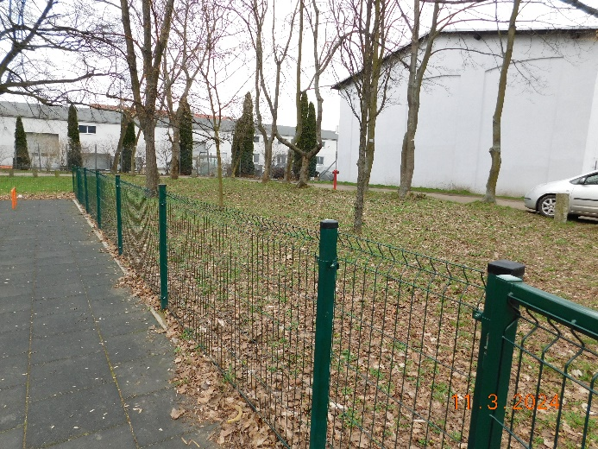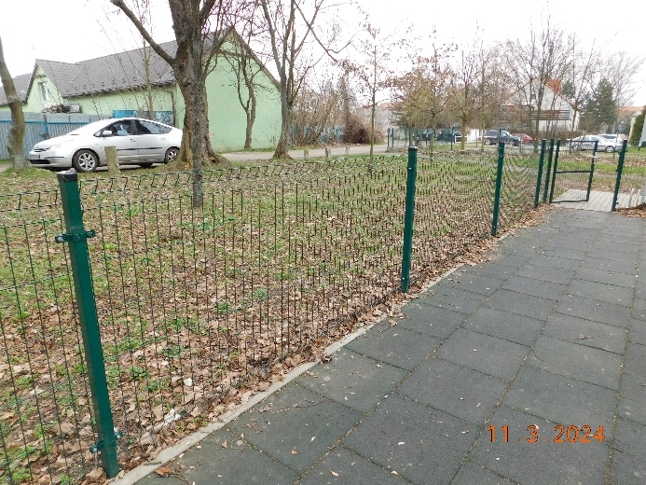
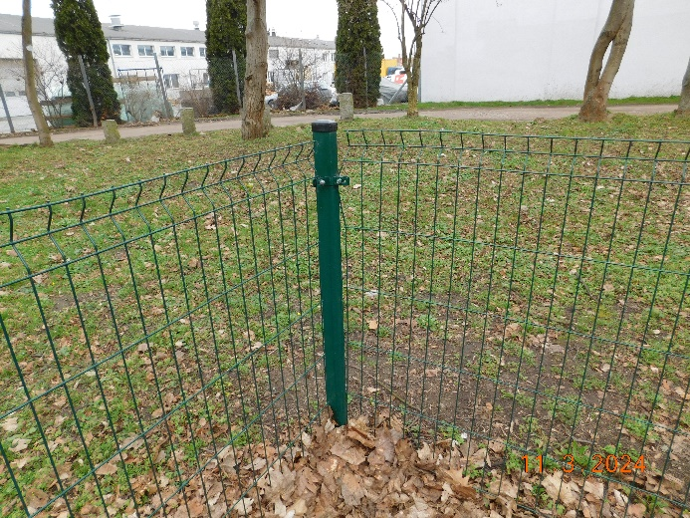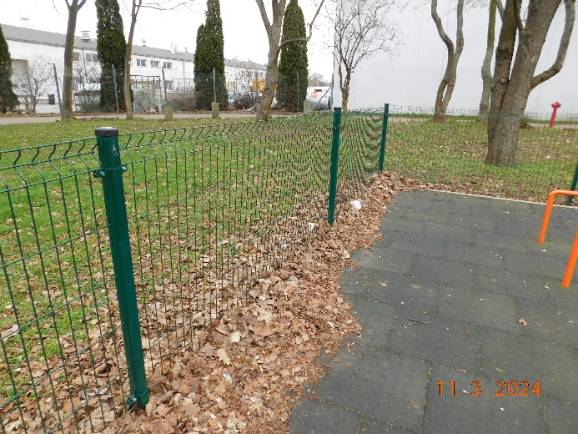
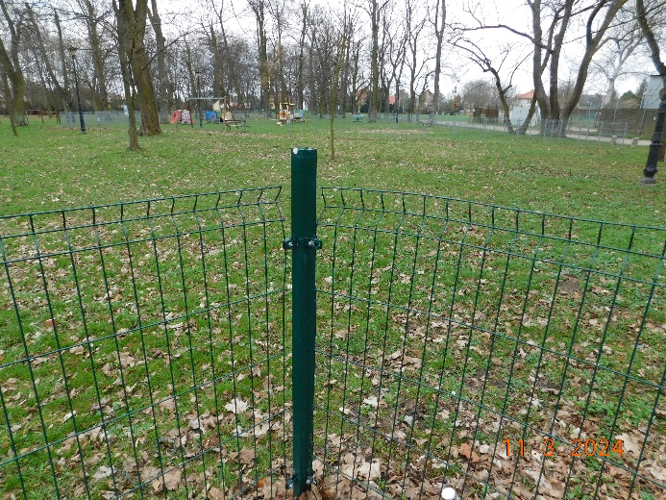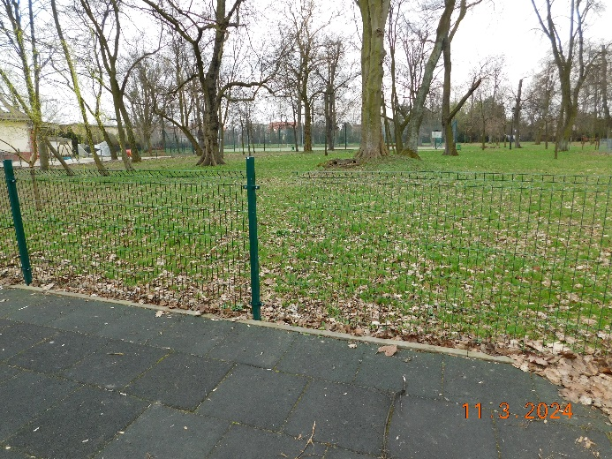
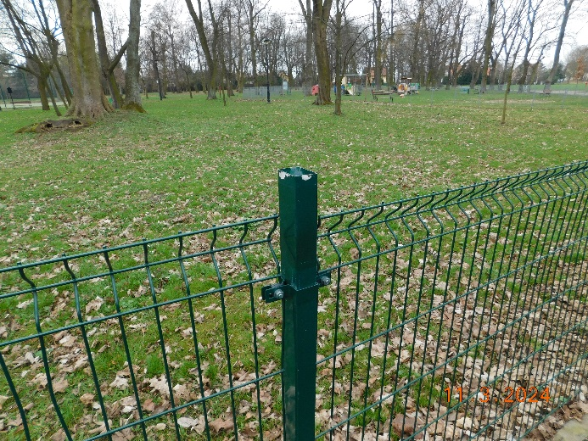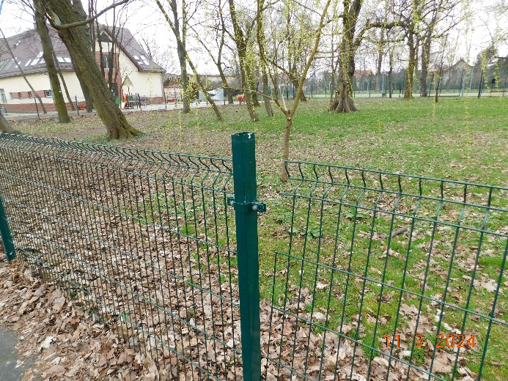
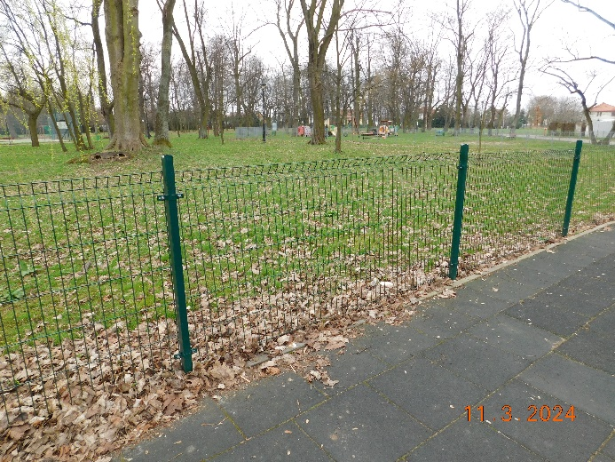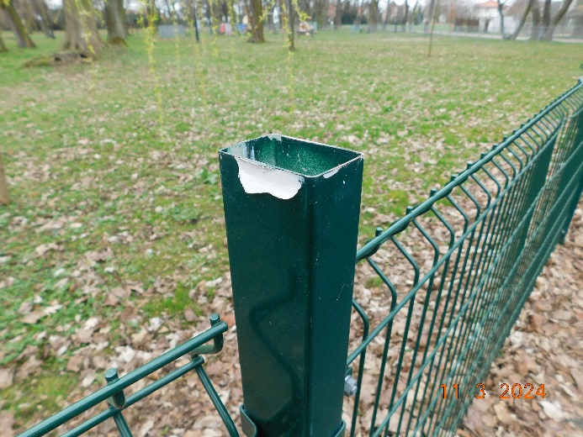
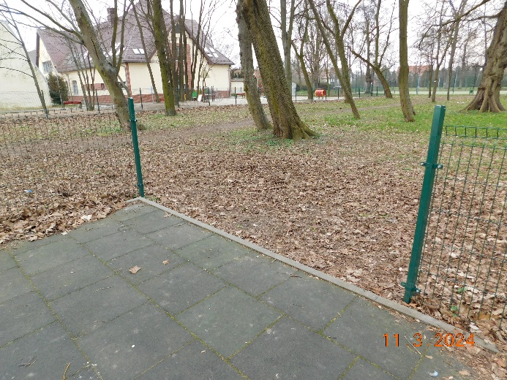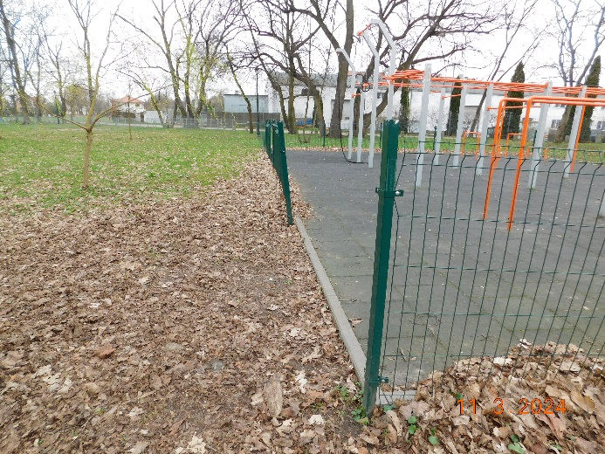

Wszelkie prace należy wykonywać zgodnie z obowiązującymi Polskimi Normami oraz zgodnie ze sztuką budowlaną z zachowaniem niezbędnych środków ostrożności. Wykonawca przed przystąpieniem do realizacji przedmiotu zamówienia zabezpieczy teren przed dostępem osób trzecich. Wykonawca zobowiązany jest do utrzymywania porządku w trakcie realizacji robót oraz systematycznego porządkowania miejsc wykonywania robót. Wykonawca ponosi odpowiedzialność za kompletne, należyte i terminowe wykonanie przedmiotu zamówienia oraz
za wszelkie szkody wyrządzone w mieniu Zamawiającego i osób trzecich przez osoby zatrudnione przez Wykonawcę przy realizacji zadania.

Zamawiający rekomenduje przeprowadzenie wizji w terenie przed złożeniem oferty celem dokonania niezbędnych pomiarów i prawidłowego oszacowania ceny ofertowej.

- Termin realizacji zamówienia – do dnia 15 czerwca 2024 r.
- Kryterium oceny ofert
- Cena - 100%
- Inne kryteria – brak.
- Inne istotne warunki zamówienia:
- Termin realizacji - do dnia 15 czerwca 2024 r.
- Długość gwarancji – min. 12 miesięcy.
- Asortyment musi być nowy i wykonany z materiałów wysokiej jakości.
- Cena musi zawierać w sobie całość kosztów związanych z kompleksową realizacją zadania, tj. koszt materiałów, koszt dostawy oraz koszt montażu, itp..
- Sposób przygotowania oferty. Ofertę należy sporządzić na załączonym druku „OFERTA”,
w języku polskim, w formie pisemnej. Oferta winna być podpisana przez osobę upoważnioną.
- Ofertę należy dostarczyć:
- poprzez platformę zakupową,
- drogą elektroniczną na adres mailowy - biuro@umsiechnice.pl,
- osobiście do siedziby Zamawiającego,
- pocztą na adres ul. Jana Pawła II 12, 55-011 Siechnice.
- Ofertę w formie papierowej należy umieścić w kopercie opisanej: Naprawa ogrodzenia STREET WORKOTu w Świętej Katarzynie w gm. Siechnice.
- Ofertę złożyć należy do dnia 29 marca 2024 r. do godz. 12.00.
- Osoba upoważniona do kontaktu z wykonawcami: Barbara Ludwisiak, tel. 71 786 09 51, email: bludwisiak@umsiechnice.pl .
- Zamawiający dopuszcza przeprowadzenie negocjacji z wykonawcami.
- Zamawiający zastrzega unieważnienie postępowania w każdym wypadku bez podania przyczyn.

- O udzielenie zamówienia mogą ubiegać się Wykonawcy, którzy nie podlegają wykluczeniu
na podstawie art. 7 ust. 1 ustawy z dnia 13 kwietnia 2022 r. o szczególnych rozwiązaniach
w zakresie przeciwdziałania wspieraniu agresji na Ukrainę oraz służących ochronie bezpieczeństwa narodowego (Dz. U. poz. 835).

....................................................................
(data, podpis osoby prowadzącej sprawę )

